RG-PRI-02-03

VERSIÓN 6



Colegio “Villa de las Flores” S.C.

“Ofreciendo una formación integral para toda la vida”

www.cvf.edu.mx

**PLAN DE CLASE/NOTA TÉCNICA**

**NIVEL: PRIMARIA**

**FECHA: MARTES 20 DE SEPTIEMBRE DE 2022.**

**1.- NOMBRE DEL PROFESOR: Maritza Citlalli Morales Soto. GRADO: 1º GRUPO: A**

**2.- ASIGNATURA: LECTURA.**

**3.- TRIMESTRE: PRIMER TRIMESTRE.**

**4.- SEMANA: SEMANA DEL 19 DE SEPTIEMBRE DE 2022 AL 23 DE SEPTIEMBRE DE 2022.**

**5.- TIEMPO: 20 MINUTOS.**

**6.- TEMA: La bruja desordenada.**

**7.- PROPÓSITOS:** Comprensión y seguimiento de lectura.

**8.- COMPETENCIA:** Valora la diversidad lingüística y cultural de México.

**9.- APRENDIZAJE ESPERADO:** Escucha y lee diversos tipos de textos. Elije y comenta diversos tipos de lectura.

**10.- CONTENIDOS:** Identificación de diferentes textos literarios.

**11.- RECURSOS: Nota técnica, plataforma, proyector e imágenes.**

**12.- MATERIALES: Cuaderno, colores y cuento**

**13.- IMPLEMENTACIÓN DE ACCIONES DEL P.E.M.C.**

**14.- INICIO:** Se realizará una breve lectura por parte de la maestra para el reforzamiento de comprensión lectora. Para ello los alumnos tendrán que resolver las siguientes preguntas**. ¿Cuál es el título del cuento? ¿Quién o quiénes son os personajes principales? ¿Qué pasa al inicio? ¿Qué pasa al final de la historia? ¿Qué cambiarias de la historia? ¿Qué es un texto literario? ¿Qué es un texto informativo? ¿Qué es una emoción?**Los alumnos tendrán que ir generando una breve lluvia de ideas reconociendo los elementos más importantes del cuento corto; reconociendo las diferentes entre textos literarios y textos informativos.

**15.- DESARROLLO:** Para comenzar la lectura se les mostrara unas imágenes representativas en las cuales les pedirá la maestra que opinen respecto a estas diciendo que es lo que opinan respecto a estas o se imaginan explicando de que creen que se trate la historia o el cuento que se comenzara a dar lectura mencionando acerca de los personajes que se hablaran o como es el lugar donde se desarrollara la historia. Generando una breve lluvia de ideas respecto a lo que trata el cuento dando inicio con la lectura.

 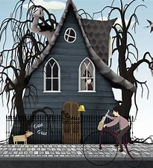 

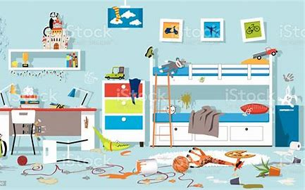 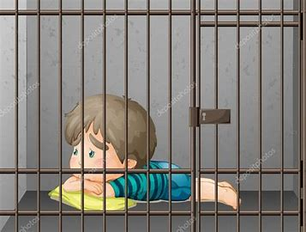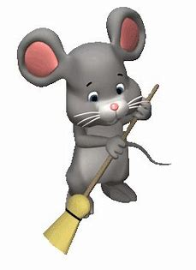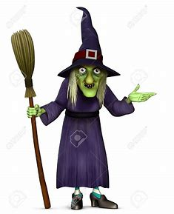

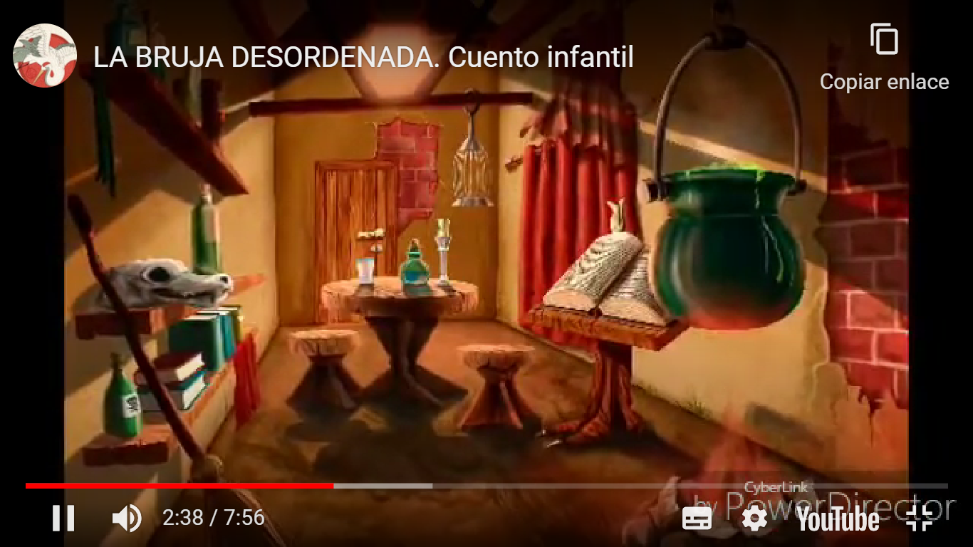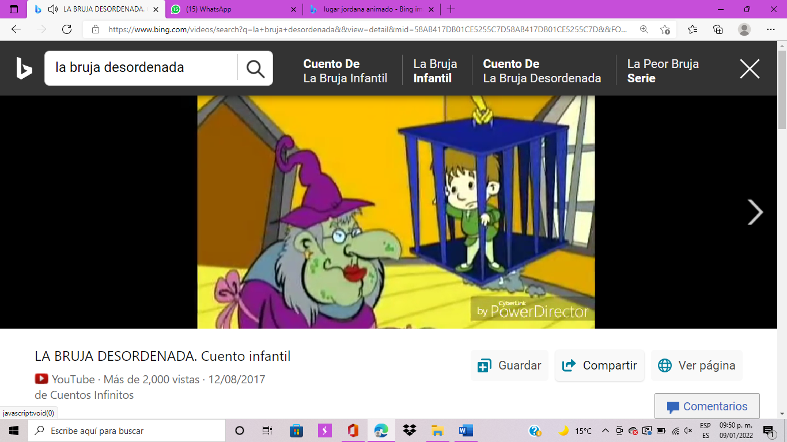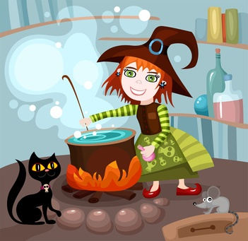

**LA BRUJA DESORDENADA.**

Había una vez una bruja llamada Lola que hacía unas pócimas y unos hechizos increíbles.  
Tenía recetas para conseguir cualquier cosa, y sabía hechizos que nadie más en el mundo conocía. Era tan famosa que todas las brujas del mundo querían robarle los libros que contenían todos sus secretos.  
Lo cierto es que la bruja Lola era una bruja perfecta. Bueno, casi perfecta. Porque lo cierto es que tenía un gran defecto: era muy desordenada. Pero a ella le daba lo mismo, porque cuando necesitaba algo que no encontraba lanzaba un hechizo y aparecía.  
Pero un día el hechizo de la bruja Lola para localizar cosas falló. Ella no entendía qué podía pasar, porque era el mismo hechizo de siempre. Un ratoncito que vivía en su casa y que en tiempos había sido un niño, se subió a una mesa y le dijo:  
- Bruja Lola, no es el hechizo lo que falla, sino que no buscas el libro correcto.  
- ¿El libro correcto? ¿Y cuál es el libro correcto? Madre mía… ¡estoy perdiendo la memoria!  
La bruja Lola intentó hacer un hechizo para recuperar la memoria, pero como no sabía en qué libro estaba y tampoco se acordaba, no pudo hacerlo.  
-Si me conviertes otra vez en niño y me dejas marchar te ayudaré a buscar la pócima que necesitas para recuperar la memoria -dijo el ratoncito.  
-Está bien, pero, ¿cómo sé que no me vas a engañar? -dijo la brujo Lola.  
-Puedes hacer un hechizo para cerrar la puerta para que no me escape. En ese libro de ahí tienes las instrucciones para hacerlo. Si me conviertes en niño de nuevo te ayudaré a colocar todo esto y encontraremos todo lo que no encuentras. Pero después me tienes que dejar marchar.  
La bruja Lola accedió, hizo el hechizo para cerrar la puerta y convirtió al ratón de nuevo en niño. Juntos ordenaron todo aquel desastre. Pero como el niño no se fiaba mucho de la bruja Lola cogió uno de sus libro de hechizos y pócimas y lo escondió por si acaso.  
Cuando acabaron de ordenarlo todo, el niño le pidió a la bruja Lola que le abriera la puerta, pero ésta le traicionó y le volvió a convertir en ratón.  
En poco tiempo, la bruja Lola volvió a tener su laboratorio mágico tan desordenado que era imposible encontrar nada. Y cuando la bruja Lola se dio cuenta de que no encontraba lo que necesitaba intentó lanzar el hechizo para encontrar cosas. Pero lo había olvidado. Y también había olvidado la receta de pócima para acordarse de las cosas. Intentó buscar los libros, pero aquello era un auténtico desastre.  
Entonces la bruja se acordó del ratón, y le prometió que esta vez lo dejaría marchar como un niño normal si le ayudaba a recoger aquello. Al ratoncito le pareció bien y ayudó a la bruja Lola.  
Cuando terminaron de ordenar todo la bruja Lola se dio cuenta de que el libro que buscaba no estaba allí.  
-¿Buscas esto? -le dijo el niño, sacando el libro de hechizos que había escondido la vez anterior.  
-¡El libro! ¡Dámelo!  
El libro contenía todos los hechizos y pócimas que necesitaba la bruja Lola: el hechizo de encontrar cosas, la pócima para recordar lo olvidado y, por supuesto, el conjuro para convertir al niño en ratón. El niño lo sabía, y no estaba dispuesto a devolver el libro.  
-No te acerques. Abre la puerta y déjame marchar.  
La bruja abrió la puerta con la intención de engañar al niño y quitarle el libro, pero el muchacho fue más listo. En el libro había un conjuro para desordenarlo todo que había estudiado muy bien. Así que, cuando la puerta se abrió, el niño lo recitó mientras lanzaba el libro que tenía entre manos.  
-Ahora tendrás que ordenarlo todo tú sola si quieres volver a encontrar algún libro, bruja mentirosa.  
Así fue como el niño logró escaparse de la bruja Lola, que tardó semanas en ordenarlo todo de nuevo. Eso sí, tanto trabajo le costó colocar cada cosa en su sitio, que no volvió a tener su laboratorio mágico desordenado nunca más ni tampoco a convertir a ningún niño en ratón.

**16.- CIERRE:** Para dar inicio con las actividades los alumnos deberán de realizar dentro de su cuaderno de español un breve dibujo respecto al cuanto leído donde expresen lo entendido respecto a la lectura en sus elementos.Inicio, desarrollo y cierre. Realizando un breve dibujo donde puedan plasmar lo imaginado a través de la lectura.

**Actividad y Tipo de organización: Individual ( x ) Equipo ( ) Grupal ( x )**

**APUNTE:**

Martes 20 de septiembre de 2022.

“La bruja desordenada”

Inicio:

Desarrollo:

Desenlace:

Personajes:

Parte favorita:

Para concluir los alumnos tendrán que resolver las siguientes preguntas generando una pequeña lluvia de ideas en la cual los alumnos compartan lo entendido respecto a la lectura. Resolviendo las siguientes preguntas.

**PREGUNTAS.**

1. ¿Cómo se llamaba la bruja?
2. ¿Cuál era el defecto de la bruja?
3. ¿Cómo le hacia la bruja para encontrar las cosas?
4. ¿Qué le propuso el niño a la bruja?
5. ¿Qué hizo la bruja cuando cumplió su palabra el niño?
6. ¿En qué convirtió la bruja al niño?
7. ¿Qué volvió a pasarle a la bruja?
8. ¿Qué hizo el niño para poder salir libre?
9. ¿En qué convirtieron a la bruja?
10. ¿Dónde guardaba los hechizos la bruja?

**17.- EVALUACIÓN: Autoevaluación ( ) Coevaluación ( ) Heteroevaluación ( )**

* **ACTITUDINAL:** Se evaluará que los alumnos logren comprender y reconocer los diferentes tipos de textos.
* **CONCEPTUAL:** Reflexión y comprensión lectora.
* **PROCEDIMENTAL:** Identificación de los diversos tipos de textos mediante preguntas y elementos de un texto (inicio – desarrollo – cierre)

Para finalizar la maestra tendrá que preguntarles a los alumnos que es lo que no les agrado de la historia o que cambiarían de está pidiéndoles que identifiquen que cada una de las personas imaginaron diferentes cosas y que cada una de las historias es única y especial como ellos.

* 

**18.- TAREA: NO HAY TAREA.**

RG-PRI-02-03

VERSIÓN 6



Colegio “Villa de las Flores” S.C.

“Ofreciendo una formación integral para toda la vida”

www.cvf.edu.mx

**PLAN DE CLASE/NOTA TÉCNICA**

**NIVEL: PRIMARIA**

**FECHA: MARTES 20 DE SEPTIEMBRE DE 2022.**

**1.- NOMBRE DEL PROFESOR: Maritza Citlalli Morales Soto. GRADO: 1º GRUPO: A**

**2.- ASIGNATURA: MATEMÁTICAS.**

**3.- TRIMESTRE: PRIMER TRIMESTRE.**

**4.- SEMANA: SEMANA DEL 19 DE SEPTIEMBRE DE 2022 AL 23 DE SEPTIEMBRE DE 2022.**

**5.- TIEMPO:60 minutos.**

**6.- TEMA: Antes y después.**

**7.- PROPÓSITOS:** Que los alumnos comprendan de manera correcta la secuencia y orden de las actividades a través de distintos procedimientos.

**8.- COMPETENCIA:** Forma, espacio y medidas.

**9.- APRENDIZAJE ESPERADO:** Identificar la relación y secuencia entre el orden de las actividades a través de su procedimiento.

**10.- CONTENIDOS:** Estima, compara y ordena eventos usando unidades convencionales de tiempo día, semana y mes.

**11.- RECURSOS:** Nota técnica, plataforma, proyector e imágenes.

**12.- MATERIALES:** Libros, cuadernos, pizarrón y plumones.

**13.- IMPLEMENTACIÓN DE ACCIONES DEL P.E.M.C.**

**14.- INICIO:** Para dar inicio con la sesión la maestra realizara unas breves preguntas respecto al tema “Antes y después” **¿Qué es una secuencia? ¿Qué es antes? ¿Qué es después? ¿Qué es un presente? ¿Qué es pasado? ¿Qué es futuro? ¿Qué es un orden? ¿Qué es un evento? ¿Qué es un habito? ¿Qué es una rutina? ¿Qué es un proceso?** Estas preguntas las deberán de responder a través de una breve lluvia de ideas dirigida por parte de la maestra la cual le permitirá compartir sus aprendizajes previos respecto al tema

**15.- DESARROLLO:** Para comenzar los alumnos deberán de escuchar con atención la explicación dada por parte de la maestra la cual les permitirá entender de mejor manera respecto al tema “Antes y después” conociendo y haciendo uso de las secuencias de tiempo**.**

**SECUENCIAS DE SUCESOS EN EL TIEMPO.**

Las secuencias temporales, agrupan todas aquellas actividades que permiten percibir el orden en el que se desarrollan distintos momentos del día.

Con este método, cada situación queda identificada muy detalladamente, por medio de un dibujo que ofrece una información clara del contexto en el que se desarrolla

**Ejemplos de sucesos en el tiempo.**

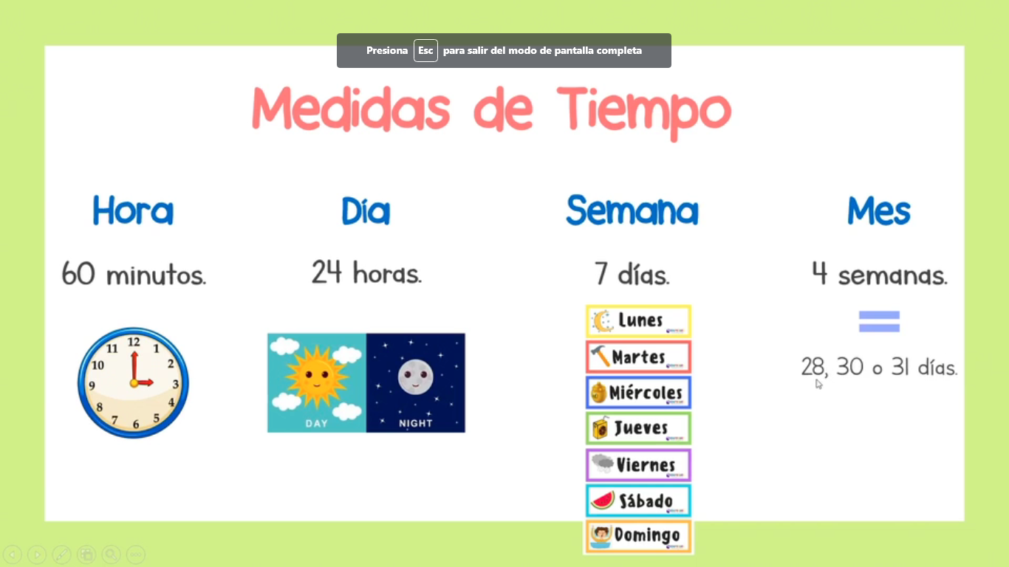

Considerar 2 aspectos importantes en el orden de los sucesos en el tiempo.

Orden identificar que pasa antes y que pasa después.

Antes; Cosas que pasan primero.

Después: Cosas que pasan en segundo lugar o al final.

Los sucesos deben de tener duración.

Estos pueden ser segundos, minutos, horas, días, semanas o años según la actividad suceso o acontecimiento sucedido.

Ejemplo Observar las tres imágenes.

Determinar el orden que pasa primero y que pasa después colocando número del 1 al 3.

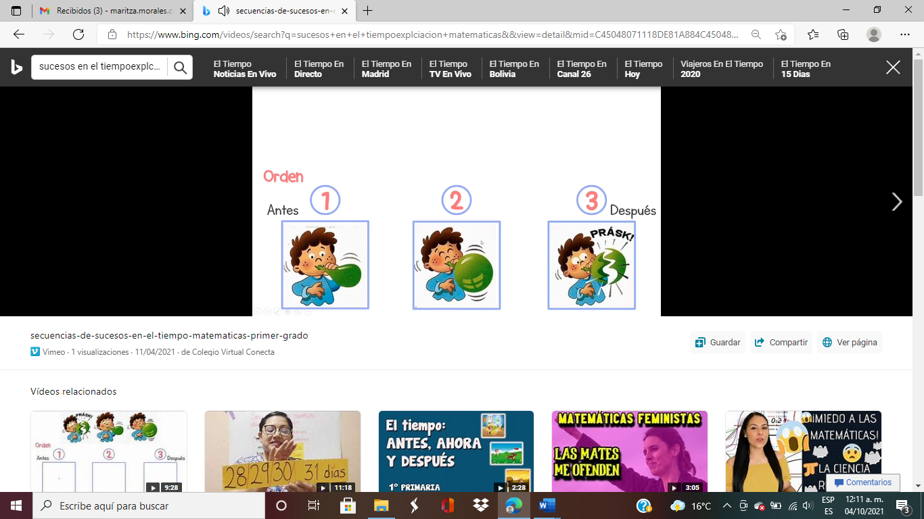

* + - 1. Primero el niño empezó a inflar el globo.
      2. Continúo inflando el globo.
      3. Inflo de más el globo y exploto el globo.

Para poder realizar la identificación y el orden del suceso se deben de observar las imágenes y comprender que es lo que está pasando en cada una de estas.

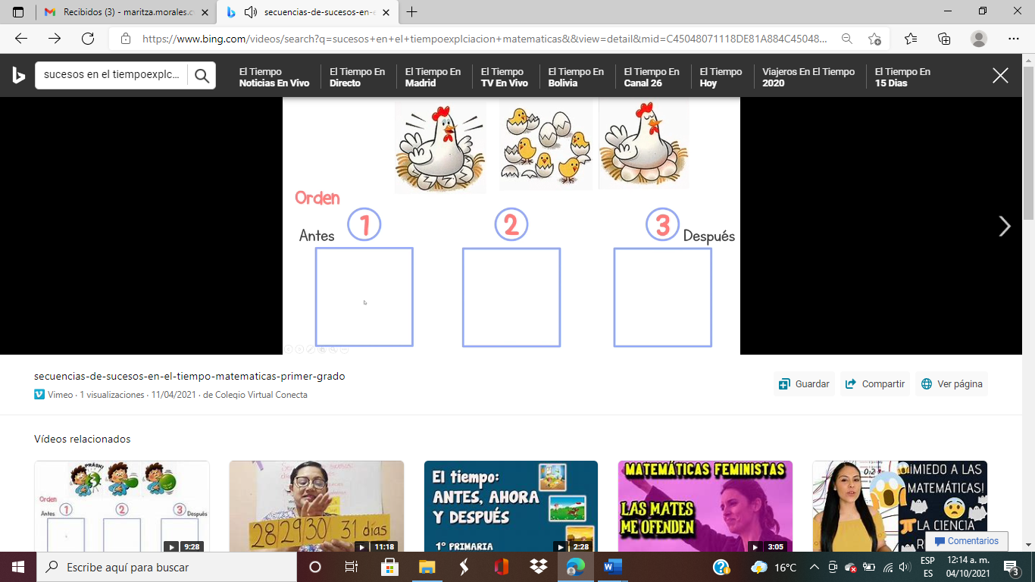

El suceso que está sucediendo es que la gallina está teniendo unos bebes.

1. Lo primero que pasa es que la gallina empolla los huevos.
2. Lo siguiente es donde los huevos se empiezan a romper.
3. Después los pollitos nacen y ya están fuera de los huevos.

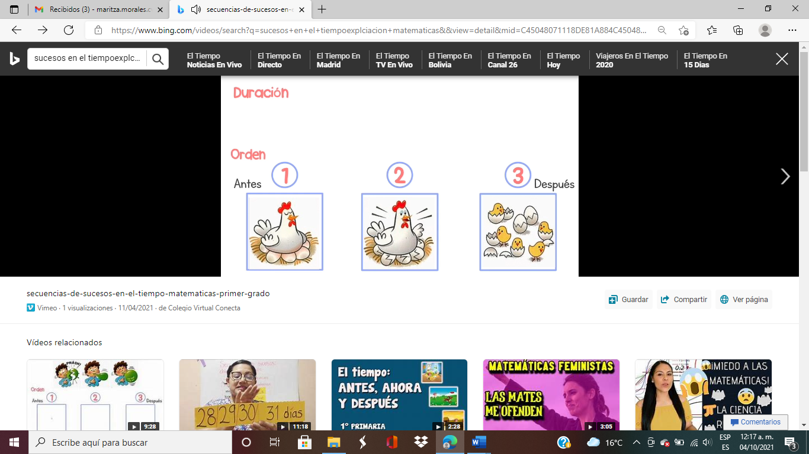

**16.- CIERRE:** Los alumnos deberán de realizar las actividades indicadas en el libro de matemáticas SM. Paginas número 28 y página número 29. Reconociendo los sucesos en el tiempo “Antes y después”

**Actividad y Tipo de organización: Individual (x ) Equipo ( ) Grupal ( )**

**PÁGINAS DEL LIBRO.**

**PÁGINA NÚMERO 28.**

1. Leer el texto de introducción.
2. Identificar que es antes.
3. Identificar que es después.
4. Observar el ejemplo.
5. Leer las instrucciones.
6. Observar el gusano y la mariposa.
7. Encerrar con rojo la acción que sucedió después.
8. Leer instrucciones.
9. Observar las ramas.
10. Identificar lo que sucedió primero.
11. Seleccionar la opción correspondiente.

**PÁGINA NÚMERO 29.**

1. Leer as instrucciones.
2. Observar las imágenes.
3. Identificar la actividad que sucede primero.
4. Identificar la actividad que sucede después
5. Colocar la palabra antes y después en la imagen correspondiente.
6. Leer instrucciones.
7. Observar las imágenes.
8. Ordenar las imágenes del 1 al 4 según la manera en que se realzan las actividades.
9. Leer preguntas.
10. Responder preguntas.
11. Compartir respuestas.
12. Corregir si es necesario.

Los alumnos deberán de anotar dentro de su cuaderno de Matemáticas los conceptos claves respecto a la sesión la cual les permitirá a los alumnos comprender de mejor manera el tema “Antes y después”

**APUNTE CUADERNO.**

Martes 20 de septiembre de 2022.

“Antes y después”

Las situaciones o actividades tienen un orden, ya que las cosas se hacen de manera ordenada (metódica) una cosa tras otra.

Las secuencias temporales, agrupan todas aquellas actividades que permiten percibir el orden en el que se desarrollan distintos momentos.

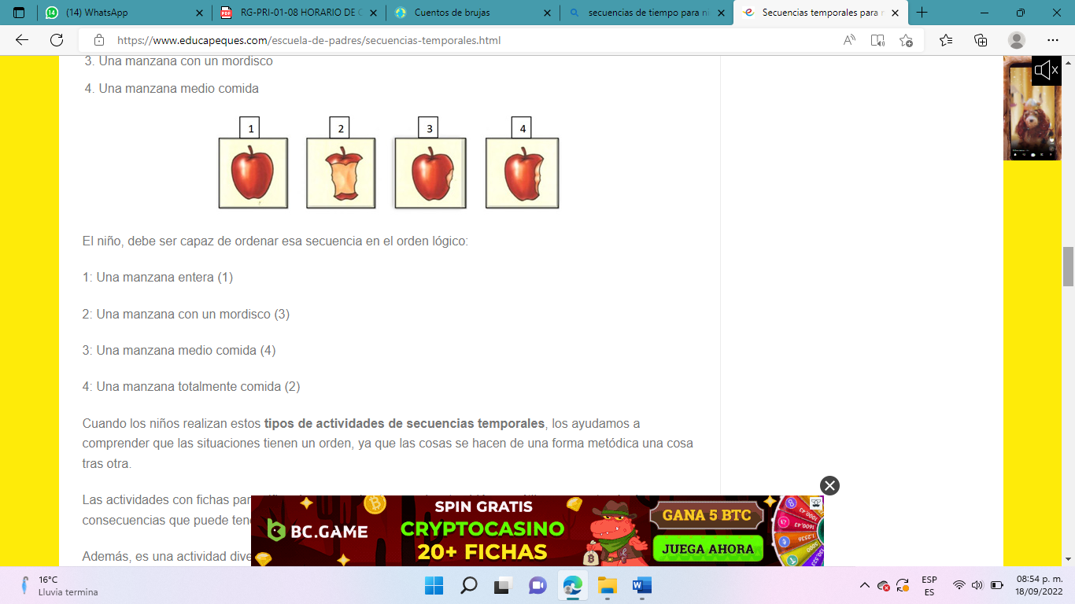

Realizar la copia entregada por a maestra.

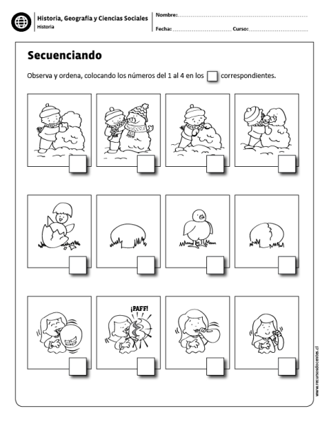

**17.- EVALUACIÓN: Autoevaluación ( ) Coevaluación ( ) Heteroevaluación ( )**

* **ACTITUDINAL:** Repaso e identificación de las secuencias de tiempo.
* **CONCEPTUAL:** Identificación y cronología del tiempo.
* **PROCEDIMENTAL:** Identificación de actividades y orden cronológico según el tiempo

Al finalizar los alumnos tendrán que identificar que cada día realizamos actividades diferentes pero que siempre hay algo diferente que nos hace identificar o recordar lo que paso ese día.

Ejemplo: El día en que me despierto más tarde y estoy todo el día en pijama y veo películas con mi familia es el día domingo.

De igual manera los alumnos reconocerán los diferentes términos (ayer, hoy, mañana, pasado mañana, etc.) Así como la secuencia que tiempo en la que consistente nuestro día a día.

**18.- TAREA:** No hay tarea.

RG-PRI-02-03

VERSIÓN 6



Colegio “Villa de las Flores” S.C.

“Ofreciendo una formación integral para toda la vida”

www.cvf.edu.mx

**PLAN DE CLASE/NOTA TÉCNICA**

**NIVEL: PRIMARIA**

**FECHA: MARTES 20 DE SEPTIEMBRE DE 2022.**

**1.- NOMBRE DEL PROFESOR: Maritza Citlalli Morales Soto. GRADO: 1º GRUPO: A**

**2.- ASIGNATURA: ESPAÑOL.**

**3.- TRIMESTRE: PRIMER TRIMESTRE.**

**4.- SEMANA: SEMANA DEL 19 DE SEPTIEMBRE DE 2022 AL 23 DE SEPTIEMBRE DE 2022.**

**5.- TIEMPO: 60 minutos.**

**6.- TEMA: Evaluación lección 1.**

**7.- PROPÓSITOS:** Manejo y uso de la información. Importancia de los elementos que componen un libro. Así como la clasificación de textos de ficción y textos de no ficción.

**8.- COMPETENCIA:** Identificación y manejo de elementos que componen un libro.

**9.- APRENDIZAJE ESPERADO: Que los alumnos evalúen los aprendizajes adquiridos a lo largo de la lección 1.**

**10.- CONTENIDOS: Elementos de una portada, elementos en que se componen un texto literario, textos de ficción y textos de no ficción.**

**11.- RECURSOS: Plataforma, nota técnica, proyector, pizarrón y plumones.**

**12.- MATERIALES: Libro, cuaderno y cuestionarios.**

**13.- IMPLEMENTACIÓN DE ACCIONES DEL P.E.M.C.**

**14.-** INICIO:Para dar inicio con la sesión los alumnos deberán de escuchar con atención las siguientes preguntas dadas por partes de la maestra respecto al tema “Evaluación 1” ¿Qué es una portada? ¿Qué elementos contienen una portada? ¿Qué es un texto de ficción? ¿Qué es un texto de no ficción? ¿Qué elementos contienen un cuento? ¿Qué es el inicio de un cuento? ¿Qué es el desarrollo de un cuento? ¿Qué es el desenlace de un cuento? ¿Qué es una estructura del cuento? Estas preguntas las deberán de responder a través de una breve lluvia de ideas dirigida por parte de la maestra en la cual podrán compartir los aprendizajes adquiridos a lo largo de la lección 1 de español.

**15.- DESARROLLO:** Para que los alumnos comiencen a realizar las actividades indicadas por el libro de español en compañía de la maestra deberán de recordar lo visto a lo largo de estas lecciones la cuales les permitía retroalimentar lo aprendido a lo largo de la lección número 1 de español SM.

**LA BIBLIOTECA.**

La Biblioteca Escolar es un espacio educativo orientado a niños y jóvenes cuya principal misión es la de crear hábito de lectura y encauzar el ocio de los pequeños al aprendizaje. Para ello alberga una colección organizada y centralizada de todos aquellos materiales informativos que necesita el centro escolar para desarrollar su tarea docente, bajo la supervisión de personal cualificado, y cuyas actividades se integran plenamente en los procesos pedagógicos del centro y se recogen, por tanto, en el Proyecto Educativo de Centro, Proyecto Curricular de Centro y Programación General Anual. Creando así un lugar favorable al estudio, a la investigación, al descubrimiento, a la autoformación y a la lectura.

**QUE ES EL PRÉSTAMO DE LIBROS.**

El servicio de préstamo consiste en la entrega, por parte de la biblioteca, para que, por un tiempo dado, tenga el uso de ella con la obligación de restituirla antes del vencimiento del plazo. El préstamo es un verdadero contrato bilateral, esto es con derechos y obligaciones recíprocas para el prestador y el prestatario y se ajusta a las disposiciones del reglamento o de un convenio especial.

**LAS PARTES DE UN LIBRO-**

La portada es la parte exterior o fachada de un libro, revista, periódico, trabajo de investigación y reporte, en el que están los datos más sobresalientes, como título, nombre del autor, editorial, imprenta, entre otros.

También, se puede decir que la portada es la primera página de un libro, aquella que ven los lectores y que tiene como propósito captar la atención del público, pues de su impacto dependerá su compra y su lectura.

Dependiendo del documento y el contenido que se trabaje en la portada este tendrá un diseño diferente, sin embargo, las partes principales de esta deben coincidir en todos los manuales. La portada debe mostrar los elementos más sobresalientes del trabajo, así como un formato adecuado, diagramación, imágenes y títulos que reafirmen el impacto de su contenido y despierten la curiosidad del posible lector.

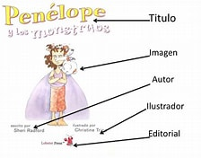

**TITULO**

El título es el nombre del periódico o revista y en el caso de los libros es el nombre del mismo.

Este elemento es uno del responsable de llamar la atención del público, además de que da una pincelada sobre de qué trata el contenido.

**IMAGEN**

La imagen es la ilustración principal que acompaña del título brindará la mayor parte de la información que necesita el lector para enamorarse de la obra. El impacto de las imágenes es muy importante, pues la memoria reconoce y recuerda más rápido una imagen que las palabras.

**AUTOR O CASA EDITORA**

El tipo de portada que se elabore definirá si lleva el nombre del autor o casa editora. En el caso de los libros es el nombre del autor, y en revistas y periódicos la casa editora. Esta característica ayudará a identificar la marca que ha dado a conocer la obra.

Los alumnos deberán de repasar con ayuda de la maestra el abecedario para poder ordenar de manera alfabética los libros.

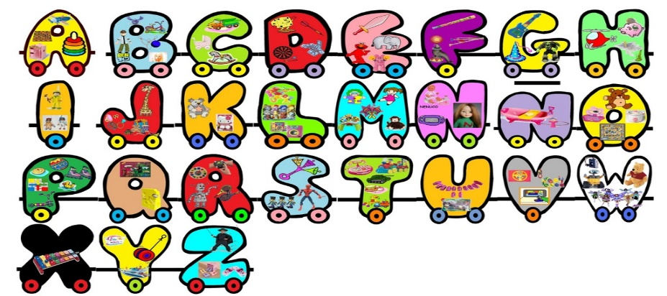

**¿QUÉ ES COMPRESIÓN LECTORA?**

Leemos todo el tiempo, pero no es lo mismo leer que entender lo que se lee. Es muy común leer algo por completo y al termina no recordar lo que hemos leído, al menos no con todo detalle. La causa de que no comprender algo cuando lo leemos pueden ser varias, ya que van desde no saber interpretar lo que leemos porque nos falta aprender conceptos para hacerlo, hasta entenderlo al instante, pero no recordar más allá del momento.

Es el leer de manera adecuada un texto entender lo que dice y de lo que trata.

**¿PARA QUÉ NOS SIRVE UNA LECTURA DE COMPRENSIÓN?**

* Para saber de qué trata la historia, como son los personajes, donde ocurre o el argumento.
* Para aprender acerca de un tema nuevo.
* Para saber realizar algún objeto.
* Para contestar alguna pregunta.
* Para poder explicar a otra persona de que trata el texto.

**¿QUÉ ES UN CUENTO?**

El cuento es una narración creada por uno o varios autores, basados en hechos reales o imaginarios, inspirados o no en anteriores escritos o leyendas, cuya trama es protagonizada por un grupo reducido de personajes y con un argumento relativamente sencillo y fácil de entender.

**PARTES DE UN CUENTO.**

Existen muchos cuentos de los cuales existen muchas versiones. Estas versiones dependen del autor que cuenta las historia ya que cada uno de estos cuentan o narran de diferente manera, pero sin perder los elementos principales de estos esto es importante ya que si se puede alguno d los elementos importantes se convertiría en otra historia.

Las principales partes de un cuento son las siguientes:

1. Título del cuento.
2. Personaje o personajes principales.
3. Inicio.
4. Desarrollo.
5. Desenlace.
6. Imagen o imágenes.

**Título del cuento:** Nos da una idea de lo que trata la historia (introducción).

**Personajes principales*:*** Es el protagonista o protagonistas. Es el más importante de la historia. Es el personaje principal sobre el que gira la trama y que el protagoniza la acción que se relata en el cuento. Este personaje suele vivir una evolución durante la narración, es decir, hay un cambio en él en el inicio y en el final de la historia debido a que el nudo le ha afectado en cierta manera

**Inicio:** Se presentan las personas, animales, o cosas y se menciona cuando y donde sucede la historia.

**Desarrollo:** Es la parte principal del cuento donde se narra lo que sucede con los personajes y como es que se complica la situación inicial. La tensión aumenta ya que narran los hechos más importantes.

**Desenlacé:** Es la parte del cuento donde suele darse el clímax y la solución al problema donde finaliza la narración.

**Imagen o imágenes:** Son las fotografías, dibujos o esquemas que hay en un libro.

Los personajes de un cuento pueden ser personajes, animales u objetos, o bien seres fantásticos o con poderes mágicos.  Son los elementos de la narración que llevan a cabo las acciones contadas por el narrador.

**TIPOS DE PERSONAJES.**

Existen diferentes tipos de personajes dentro de los textos narrativos algunos de ellos son los siguientes:

1. Protagonista – principales.
2. Antagonistas.
3. Secundarios.

**Protagonista o personaje principal:**Es el personaje del que se habal en toda la narración y es el centro de la historia.

**Antagonista:** Es tan importante como el protagonista, pero es el malo del cuento.

**Secundario:** Participan en el cuento, pero solo en algunas partes. Acompaña al protagonista o al antagonista y hacen posible que las acciones ocurran.

**Ejemplo:**“Caperucita roja”

**Personajes principales.**

**Antagonistas:**

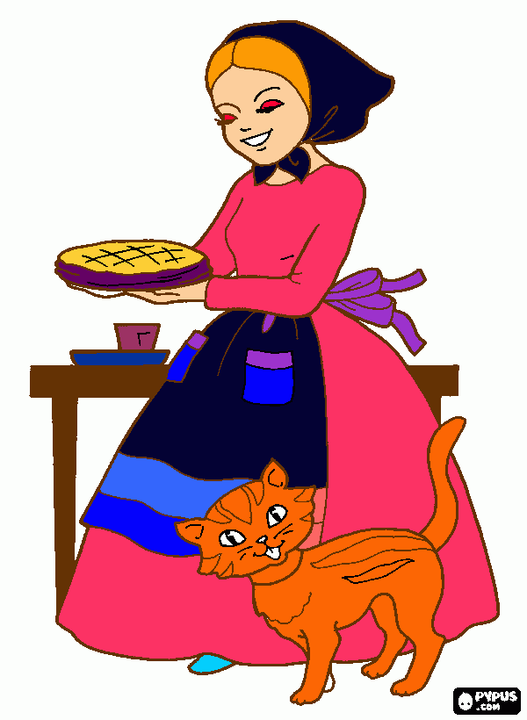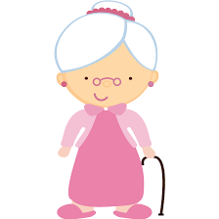**Secundario:**

Ahora bien, tendrás que elegir un cuento puedes utilizar un cuento nuevo, o que te parezca entretenido, tu cuento favorito, etc. Que pudieras compartir con otras personas, amigos o compañeros, como si fueras un cuentacuentos. Una vez que lo hayas seleccionado tendrás que identificar el título del cuento y los personajes de este para a completar las actividades de la última página indicada.

**Ejemplo de cuentacuentos:**

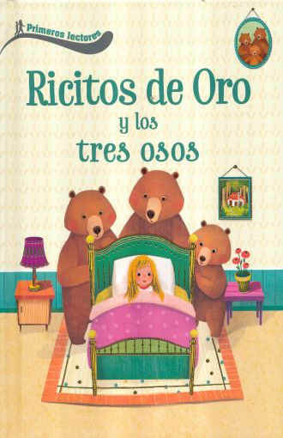**Titulo.** Ricitos de oro y los tres osos.

**Personajes del cuento:**

* Ricitos de oro.
* Papá oso.
* Mamá osa.
* Hijo oso.

**Cuentos literarios.**

Un cuento es una narración breve, que se basa en hechos reales o imaginarios. Este se divide en 3 partes.

***Desenlacé / final.***

Donde se soluciona o no el conflicto de la historia.

Se da solución al problema.

Puede ser feliz o no.

***Desarrollo / nudo***

La parte del cuento donde se presenta el problema.

El conflicto de la historia.

***Inicio.***

Donde se presentan los personajes.

El lugar donde se lleva a cabo la historia.

Tiempo: Fecha, clima o situación.

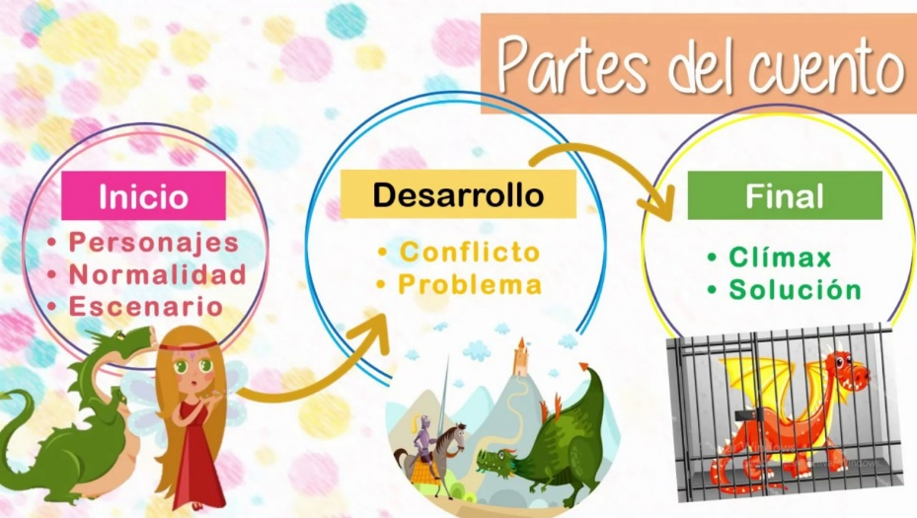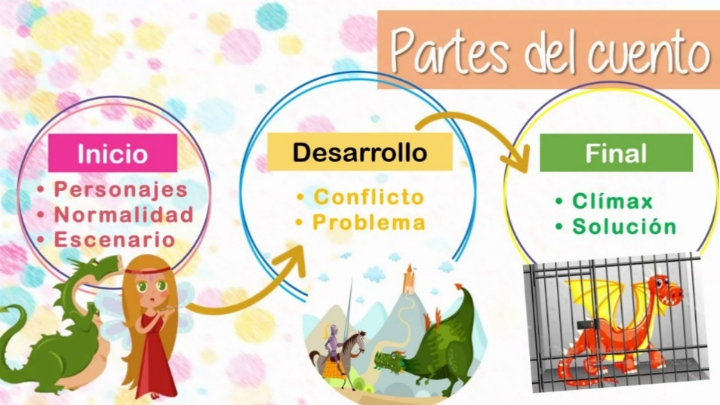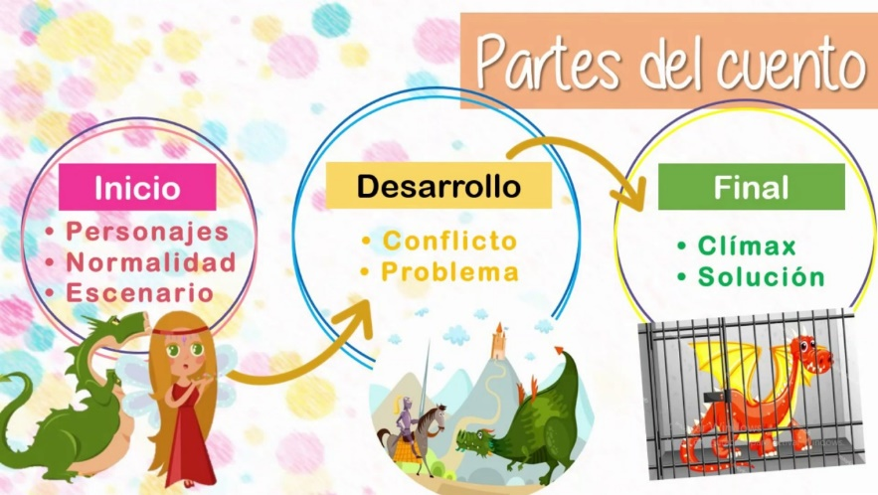

**La trama del cuento.**

Es el conflicto que mueve la acción de la historia. Es el problema de la historia es la circunstancia u obstáculo que se necesita resolver durante el cuento.

**16.- CIERRE:** Al finalizar con las actividades los alumnos deberán de realizar las actividades indicadas por parte de las páginas número 30 y numero 31 del libro de Español SM.

**Actividad y Tipo de organización: Individual ( x ) Equipo ( ) Grupal ( x )**

**ACTIVIDADES DEL LIBRO.**

**Pagina número 30.**

1. Leer las instrucciones.
2. Identificar las partes de un libro.
3. Completar el crucigrama.
4. Leer la pregunta.
5. Identificar respuesta.
6. Subrayar la respuesta correcta.
7. Leer las oraciones.
8. Unirla con la respuesta correcta.
9. Observar la imagen.
10. Identificar si se trata de un personaje de ficción o no ficción.

**Pagina número 31.**

1. Leer las instrucciones.
2. Leer los titulo de los cuentos.
3. Ordenar alfabéticamente los títulos de los libros.
4. Leer instrucciones.
5. Recordar que es un texto de ficción y de no ficción.
6. Leer los títulos del cuento.
7. Colorear de color verde textos de no ficción.
8. Colorear de color azul los textos de ficción.
9. Leer instrucciones.
10. Leer las palabras.
11. Completar el texto.
12. Compartir respuesta.

**17.- EVALUACIÓN: Autoevaluación ( ) Coevaluación ( ) Heteroevaluación ( )**

* **ACTITUDINAL:** Aprecia las características que conforman un texto de ficción y sus elementos.
* **CONCEPTUAL:** Reconoce y clasifica la importancia de los textos de ficción y no ficción.
* **PROCEDIMENTAL: Utiliza y construye de manera correcta los elementos que compone un texto literario.**

**18.- TAREA:** Realización de cuestionarios.

RG-PRI-02-03

VERSIÓN 6



Colegio “Villa de las Flores” S.C.

“Ofreciendo una formación integral para toda la vida”

www.cvf.edu.mx

**PLAN DE CLASE/NOTA TÉCNICA**

**NIVEL: PRIMARIA**

**FECHA: MARTES 20 DE SEPTIEMBRE DE 2022.**

**1.- NOMBRE DEL PROFESOR: Maritza Citlalli Morales Soto. GRADO: 1º GRUPO: A**

**2.- ASIGNATURA: CONOCIMIENTO DEL MEDIO.**

**3.- TRIMESTRE: PRIMER TRIMESTRE.**

**4.- SEMANA: SEMANA DEL 19 DE SEPTIEMBRE DE 2022 AL 23 DE SEPTIEMBRE DE 2022.**

**5.- TIEMPO: 60 MINUTOS.**

**6.- TEMA:** Toma de decisiones.

**7.- PROPÓSITOS:** Implementar la toma de decisión, responsabilidad y opciones.

**8.- COMPETENCIA:** Manejo y uso de la información para la toma de decisiones a través de la evaluación situacional.

**9.- APRENDIZAJE ESPERADO:** Que los alumnos logren tomar una decisión evaluando las opciones que se tienen y consecuencias positivas y negativas al tomarla o no.

**10.- CONTENIDOS:** Decisiones, consecuencias positivas, consecuencias negativas, responsabilidad y toma de decisiones.

**11.- RECURSOS:** Nota técnica, plataforma, pizarrón, plumones e imágenes.

**12.- MATERIALES:** Cuadernos, libros y colores.

**13.- IMPLEMENTACIÓN DE ACCIONES DEL P.E.M.C.**

**14.- INICIO:** Para dar inicio con la sesión la maestra le realizara unas breves preguntas respecto al tema “Toma de decisiones” ¿Qué es una decisión? ¿Qué es una opción? ¿Qué es una consecuencia negativa? ¿Qué es una consecuencia positiva? ¿Qué es una responsabilidad? ¿Qué es aceptación? ¿Qué es negación? ¿Por qué es importante la toma de decisiones? Estas preguntas las deberán de responder a través de una breve lluvia de ideas dirigida por parte de la maestra la cual les permitirá compartir sus aprendizajes previos respecto al tema.

¿Qué helado te gusta más?

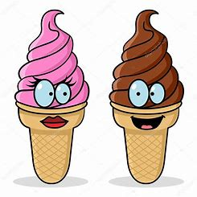

**15.- DESARROLLO:** Los alumnos deberán de escuchar con atención la explicación dada por la maestra la cual les permitirá conocer y entender de manera correcta el significado de toma de decisiones y la importancia que esta tiene a lo largo de sus vidas.

**LA TOMA DE DECISIONES.**

Nuestra capacidad para tomar decisiones esta en constante avance, eso significa que conforme crecemos tenemos mayores herramientas para decidir mejor. Tomar decisiones sobre nuestra vida nos ayudara a desarrollar una personalidad propia, así como a mejorar nuestras habilidad y capacidades.

**¿QUÉ ES UNA TOMA DE DECISIONES?**

Se entiende por toma de decisiones el proceso de evaluar y elegir, por medio del razonamiento y la voluntad, una determinada opción en medio de un universo de posibilidades, con el propósito de resolver una situación específica, ya sea que se trate del ámbito personal, vocacional, familiar, social, laboral, económico

La toma de decisiones es un proceso que atraviesan las [personas](https://concepto.de/persona-2/) cuando deben elegir entre distintas opciones. Diariamente cada individuo está ante situaciones en las que debe optar por algo, y esa decisión no siempre resulta simple. El [proceso](https://concepto.de/proceso/) de la toma de decisiones se activa cuando se presentan [conflictos](https://concepto.de/conflicto/) en diversos ámbitos de la vida a los que hay que encontrarles la mejor solución posible.

**PROCESO DE TOMA DE DECISIONES**

A la hora de enfrentar una situación a resolver es importante que el individuo siga ciertos pasos:

Definir el [problema](https://concepto.de/problema/). [Análisis](https://concepto.de/analisis-3/) de la situación que se enfrenta.

Detectar las alternativas posibles. Definición y reconocimiento de las combinaciones de acciones que se pueden tomar.

Prever los resultados. Asociación y detección de las posibles consecuencias de cada una de las alternativas y estudio del [contexto](https://concepto.de/contexto/) en el que se lleva a cabo la decisión.

Optar una alternativa. Elección de alguna de las opciones.

Control. Monitorear los resultados de la opción elegida, se debe ser responsable y tener una [actitud](https://concepto.de/actitud/) participativa en el proceso.

[Evaluación](https://concepto.de/evaluacion/). Análisis de las ventajas y desventajas de la decisión tomada, este paso es fundamental para el [aprendizaje](https://concepto.de/aprendizaje-2/) y la toma de decisiones futuras.

**TIPOS DE TOMA DE DECISIONES**

El proceso de toma de decisiones se da de manera periódica y constante en la vida de un individuo. Muchas veces responde a conflictos que se presentan de manera diaria y otros son ocasionales; algunos se dan dentro del ámbito privado y otros dentro de [empresas](https://concepto.de/empresa/) u [organizaciones](https://concepto.de/organizacion/).

Según las diferentes características, el proceso de toma de decisiones puede ser:

Racional. Proceso en el que se analizan las posibles alternativas utilizando el raciocinio en base a fuentes y pruebas comprobables.

Intuitivo. Proceso en el que el individuo toma en cuenta la [intuición](https://concepto.de/intuicion/) y la [experiencia](https://concepto.de/experiencia/) personal para volcarse hacia alguna de las alternativas.

Personal. Proceso de toma de decisión de un individuo dentro del ámbito privado.

De rutina. Proceso que realiza un individuo o grupo de manera periódica, suelen ser situaciones que no resisten mucho análisis ni tratan sobre temas complejos.

De emergencia. Proceso que un individuo o grupo realiza para tomar una decisión frente a una situación nueva y excepcional.

De [grupo](https://concepto.de/grupo/). Proceso que se realiza en conjunto entre los miembros de un grupo en el que prima el consenso y se toma la alternativa que genera más adhesión.

Individual. Proceso que ejecuta una persona de manera autónoma dentro de un contexto como una organización o empresa.

Organizacional. Proceso que realizan uno o varios individuos miembros de una organización para tomar una decisión que repercute en el futuro de la institución.

Características de la toma de decisiones

Claridad. Refiere a la importancia de tener en claro el [objetivo](https://concepto.de/objetivo/) a alcanzar en el proceso y la situación a resolver.

Impacto. Refiere a las consecuencias que puede traer cada una de las alternativas a elegir. Es importante tener en cuenta que todas las opciones tendrán consecuencias, por lo que se debe elegir la alternativa que genere el impacto más favorable.

Periodicidad. Refiere a la regularidad con la que los individuos o grupos toman decisiones, hay algunas decisiones que son diarias, y otras que se dan cada un cierto período de tiempo que puede ser aleatorio o determinado.

Actores. Refiere a los individuos que forman parte del proceso de toma de decisiones, que pueden ser tomadas de manera individual o grupal según cada caso.

Reversibilidad. Refiere a si se puede o no dar marcha atrás en la elección de una alternativa. Mientras más irreversibles sean las consecuencias de alguna de las alternativas a elegir, más atención se deberá prestar al proceso de decisión.

**COMPONENTES DE LA TOMA DE DECISIONES**

La preferencia es la tendencia a tomar una alternativa y no otra.

Para resolver un problema se necesita de ciertos elementos que son importantes para encontrar un resultado inicial, para aprender y mejorar la resolución de problemas y para detectar las herramientas (competencias) propias.

Decisión. Posibles combinaciones que incluyen tanto las acciones a llevar a cabo como las situaciones.

Resultado. Hipotéticas situaciones que tendrían lugar si se toma una u otra opción de las decisiones antes señaladas.

Consecuencia. Evaluación basada en la subjetividad.

Incertidumbre. Confianza frente a lo desconocido, sobre todo cuando no se tiene experiencia en algún problema en particular.

Preferencias. Tendencia a tomar una alternativa y no otra, se ve condicionada por la experiencia.

**16.- CIERRE:** Los alumnos deberán de realizar dentro de su cuaderno de Educación Socioemocional el concepto básico de toma de decisiones colocando 3 breves ejemplos acerca de estas.

**Actividad y Tipo de organización: Individual (x) Equipo ( ) Grupal ( )**

**APUNTE.**

Martes 13 de septiembre de 2022.

“Toma de decisiones”

Es el elegir una alternativa entre las disponibles a los efectos de resolver un problema actual o potencial.

* Ver la tele o salir a jugar.
* Comer verduras o comer pizza.
* Agua de limón o agua de Jamaica.

**VIDEO.**

Para finalizar con las actividades indicadas los alumnos deberán de observar el video presentado por parte de la maestra la cual les permitirá comprender de mejor manera la utilización y la importancia de la toma de decisiones.

**VIDEO:** <https://youtu.be/BmffRXg0TgI>

**17.- EVALUACIÓN: Autoevaluación ( ) Coevaluación ( ) Heteroevaluación ( )**

* **ACTITUDINAL:** Reconoce la importancia de la toma de decisiones para situaciones de la vida diaria.
* **CONCEPTUAL: Maneja las consecuencias de la toma de decisiones.**
* **PROCEDIMENTAL: Respeta y acepta las decisiones de los demás.**

**18.- TAREA: NO HAY TAREA**